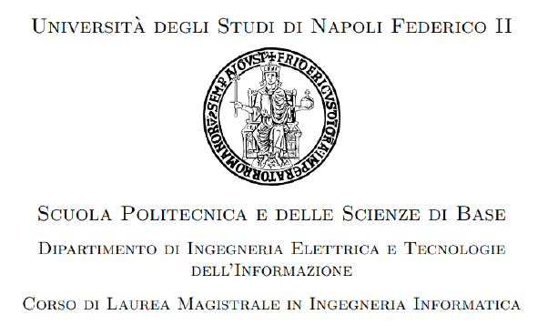

*Anno Accademico 2024-25*

Progetto d’esame – Software Architecture Design

**DOCUMENTAZIONE SAD SECURITY**



**DOCENTE**

Prof. Anna Rita Fasolino

**STUDENTI**

Antonio Napolitano M63

Sabatino Veturo M63001477

**INDICE**

**INTRODUZIONE** 3

# **Introduzione**